Хлыбова Светлана Аркадьевна
МБДОУ № 66 "Аистенок"
Музыкальный руководитель

Мастер-класс для детей и родителей по теме:
«Изготовление русской народной куклы-оберега «Зайчик на пальчик»

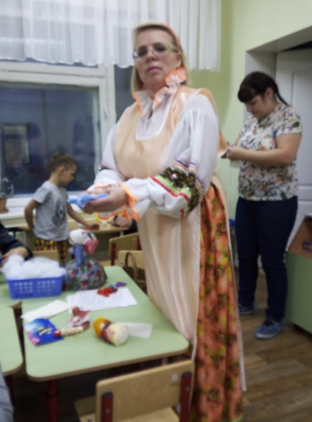
Вовлечение родителей в жизнь детского сада - важная задача в соответствии с ФГОС ДО. Эта работа не только повышает родительскую компетентность, показывает важность включения родителей в образовательный процесс, но и психологически благоприятно влияет на развитие ребенка.
В рамках реализации образовательного проекта "Осенние посиделки" я провела мастер-класс для родителей.

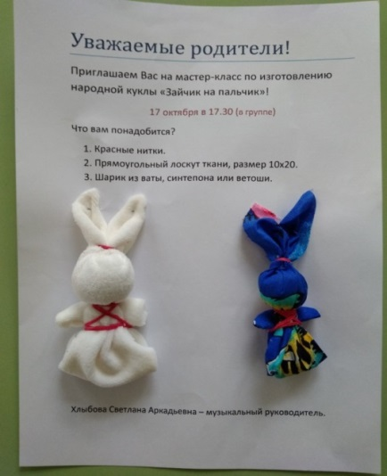
Цель:
Приобщить родителей к русской народной культуре через совместное творчество с детьми.
Задачи:
- познакомить родителей с русской традицией изготовления народных тряпичных кукол;
- заинтересовать их разнообразием обрядовых кукол и оберегов, и их назначением в русском быту;
- познакомить с простейшими приемами рукоделия;
- изготовить самостоятельно игровую куклу по традиционной технологии.
Материалы и оборудование:
1. Образцы игровой куклы.
2. Материалы для практической работы: заранее заготовленные лоскуты ткани 10х20 см, набивочный материал (вата, синтепон или ветошь, красные нитки).

Теоретическая часть.
Здравствуйте гости дорогие! Проходите! У русского народа гостям всегда рады! Сядем рядком, да поговорим ладком.
Сегодня я немного расскажу о народных куклах оберегах.
Первые куклы появились в глубокой древности, и с тех пор человечество не расстаётся с ними. С давних времен тряпичная кукла была традиционной игрушкой русского народа.
В русских семьях игру в куклы не считали пустой забавой. Наоборот, она всячески поощрялась. Наши предки верили, что чем больше и усерднее ребенок играет, тем больше будет достаток в семье и благополучнее жизнь. А если с куклами плохо обращаться, играть небрежно и неряшливо - неприятностей не миновать. Изготовлять кукол было нетрудно, народные куклы были очень простыми, делались в основном из тряпочек с помощью традиционных приемов. Но обязательным условием было изготовление кукол из натуральных материалов без использования колющих и режущих предметов.
Обереговые куклы бывают разные.
- обрядовые;
- куклы-обереги;
- игровые.
Они охраняли, спасали, помогали в трудную минуту, давали мудрые советы. Кукол любили, берегли, передавали по наследству. Лицо кукле не рисовали, т.к. в неё могла вселиться душа, злой дух.
Первая тряпичная кукла появлялась в доме с рождением малыша и называлась «пеленашка». Ее клали в детскую колыбельку, она охраняла ребенка от дурного сглаза. |  |  | 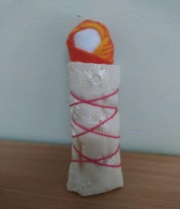
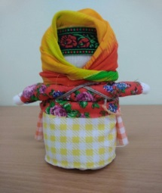 |  | Куклу «Крупеничку» делали после сбора урожая из самого отборного зерна или крупы и ставили ее на видное место. На следующий год она должна была принести хороший урожай. Такую же куклу делала молодая женщина, если у нее долго не было детей. И через год, по поверью, у нее должен был родиться ребенок.
Кукла «Колокольчик» - эта куколка самая весёлая, задорная. Эта кукла добрых вестей. Даря куколку другу, вы пожелаете ему получать только хорошие и добрые известия. |  |  |  | 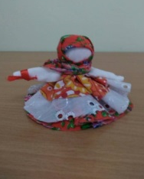
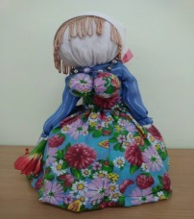 | Кукла «Кубышка» - «Травница» - травница несет в дом здоровье.  Наполняется она душистыми травами: зверобоем, тысячелистником, мятой, лавандой, душицей. Такие куклы оберегали от болезней. Куколку разминают в руках - шевелят, и по всей избе разносится травяной дух. Меняют траву через два года.

А сейчас мы с вами изготовим замечательного зайчика. А ваши мамы вам помогут.
«Зайчик на пальчик» это не просто игрушка, но и оберег. Его делали детям с трёх лет, чтобы они имели друга, собеседника. Эту игрушку раньше родители давали детям, когда уходили из дома, и если ребёнку становиться скучно или страшно одному, к зайчику можно было обратиться как к другу, поговорить с ним, поиграть, доверить все свои секреты.
- Но прежде чем начать работу, мы разомнем наши пальчики и подготовим их к работе, а заодно еще раз расскажем о своей дружной семье.
Дети по очереди разминают каждый палец по очереди.
- Этот пальчик дедушка. Этот пальчик бабушка. Этот пальчик папа. Этот пальчик мама. Этот пальчик я. Вот и вся моя семья!
А теперь за работу!
Для изготовления зайчика нам понадобится:
• вот такой лоскуток ткани - прямоугольник,
• кусочек ваты
• и нитки.
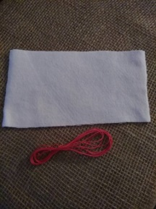
(Обязательно в украшении куколки должен присутствовать красный цвет, т.к. в древности считалось, что красный цвет отгоняет злые силы, даёт человеку здоровья, добра).

Практическая часть.
Посмотрите, у вас у каждого все есть. Кусочек ткани складываем ткань вдоль пополам лицевой стороной наружу.
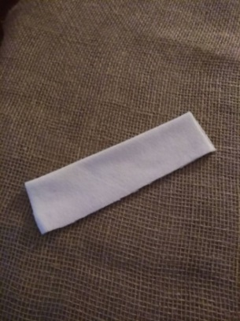
С одной стороны загибаем будущие ушки вот так. С одного края (где сгиб) закладываем угол ткани внутрь.
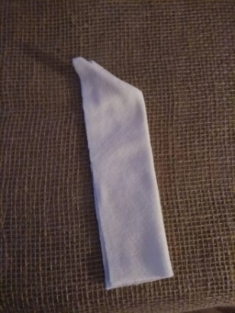
Посередине наклонной линии собираем ткань в пучок и туго перевязываем одним концом нити – формируем ушки. Нитки не обрываем, она так и будет идти по всему зайчику. Перевязываем их ниточкой.
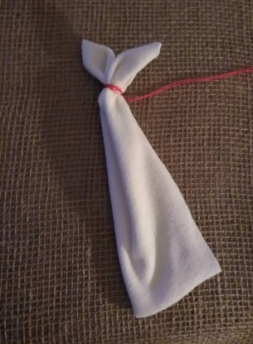
Кладем под нитку кусочек ваты, синтепона или ветоши (распушим ее и свернем шариком).
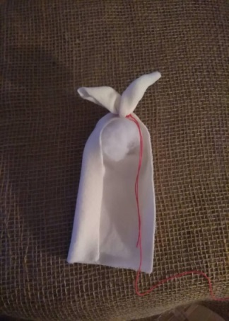
Получается голова. Свободным концом нити перевязываем ткань на шее и закрепляем нить петлей.
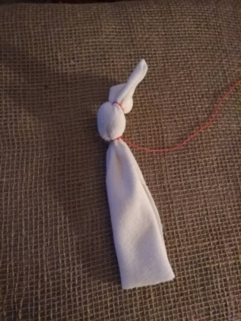

Складываем ткань в три слоя.
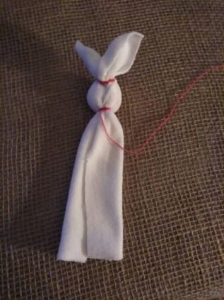
Теперь нижний край – будущие передние лапки скручиваем в трубочку, примерно на третью часть длины лоскута и формируем лапки.

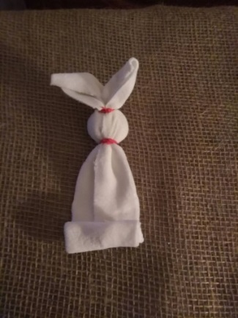

Сзади к шее зайчика прикладываем лапки (так, чтобы осталось место, достаточное для пальца).
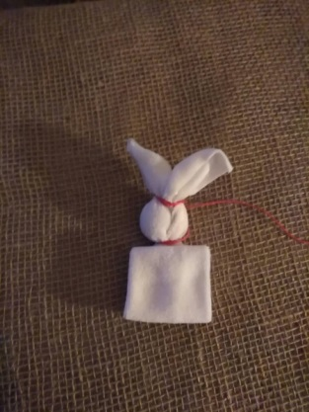

Закрепляем нитками ткань к туловищу под лапками.
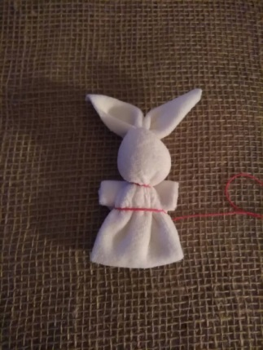

Оставшимся концом нити перевязываем туловище крест-накрест. Закрепляем петлей нитку на шее и обрезаем ее.
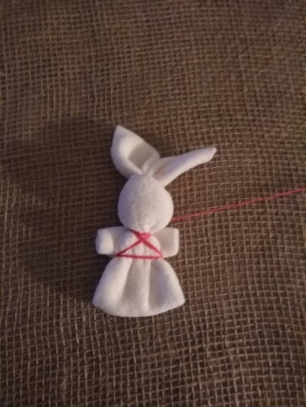

Можно оставить зайчика таким, а можно еще две задние лапки обозначить, перевязав кусочками нитки.
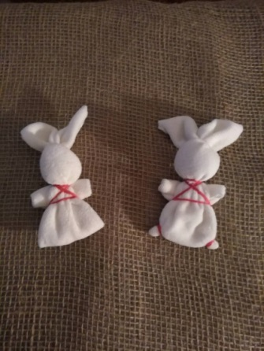

Все, можно потанцевать:

1.Заинька, попляши, заинька попляши
Вот так, эдак, попляши - раза.
- Заинька топни ножкой, заинька топни ножкой
Вот так, эдак, топни ножкой - 2 раза.
- Заинька поклонись, заинька поклонись.
Вот так, эдак, поклонись – 2 раза.

А теперь можно и поиграть:
Скачет зайка маленький, около завалинки.
Скачет, скачет зайка, ты его поймай-ка!
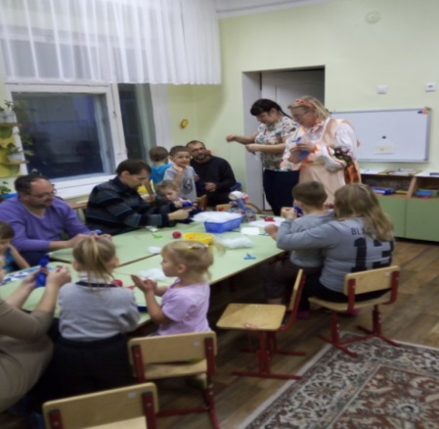 | 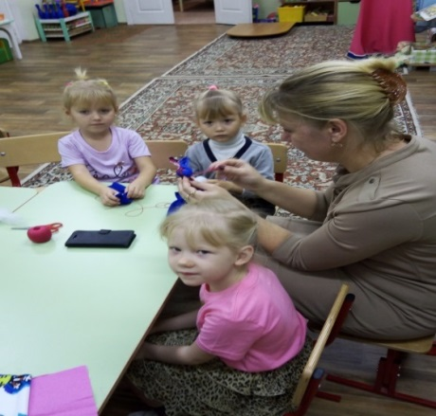
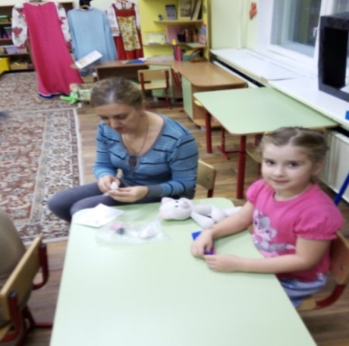 | 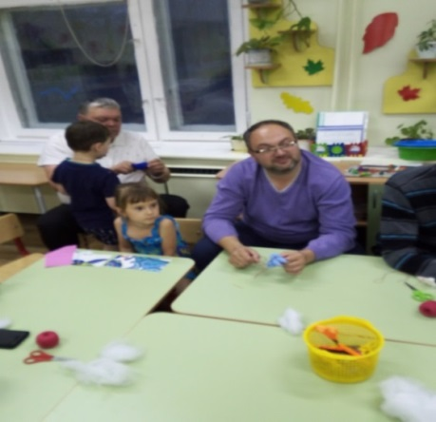
Мастер-класс подошел к концу. У всех получились разные, интересные, неповторимые куклы «Зайчик на пальчик».

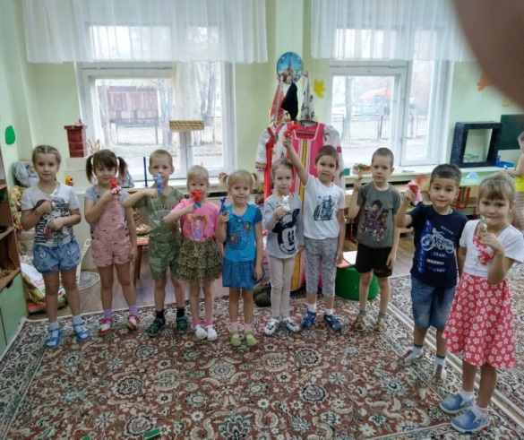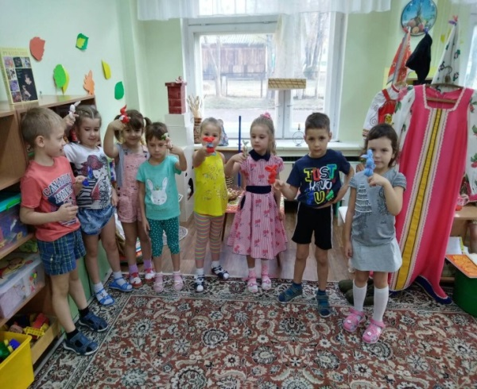

Я желаю Вам всего доброго и хорошего!

Мини музей «Русская изба»

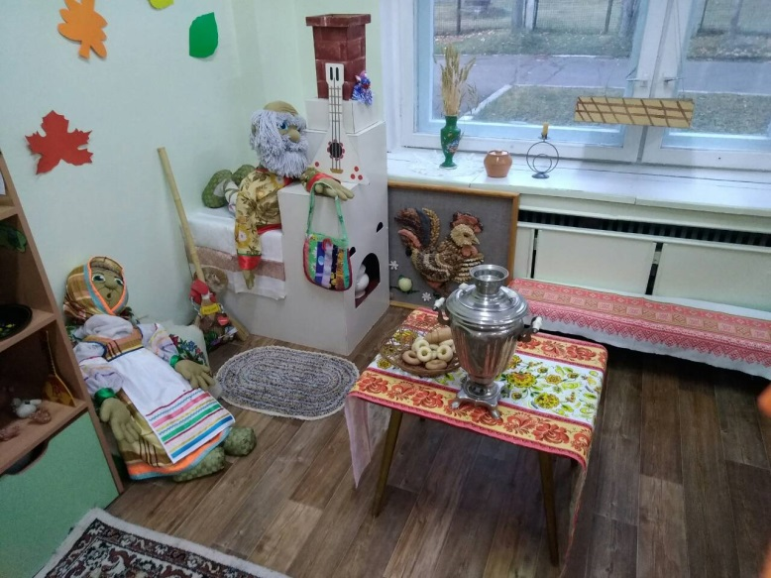 | 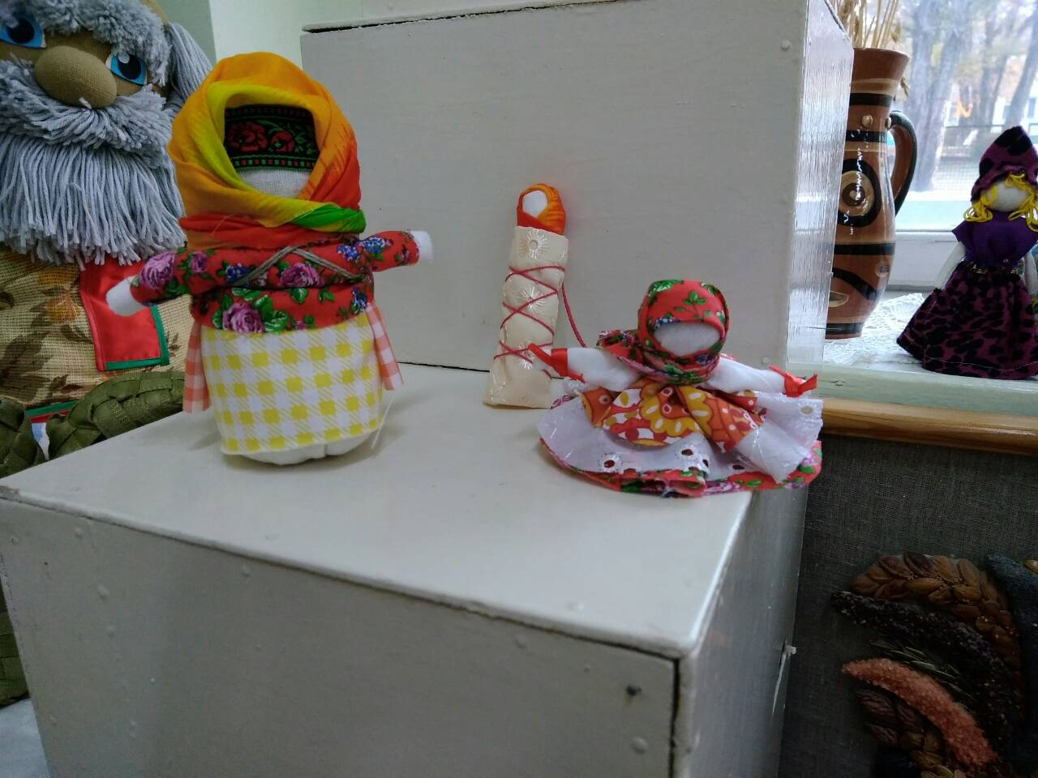
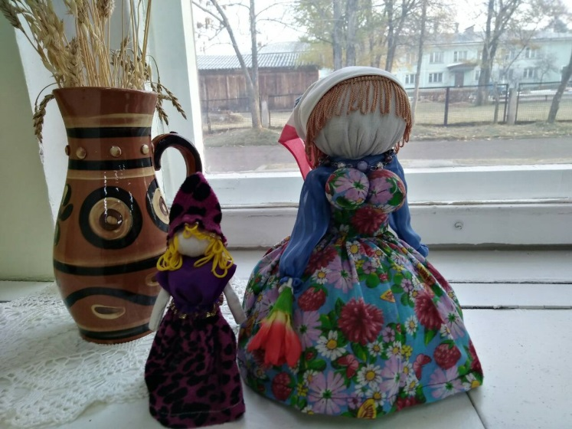 | 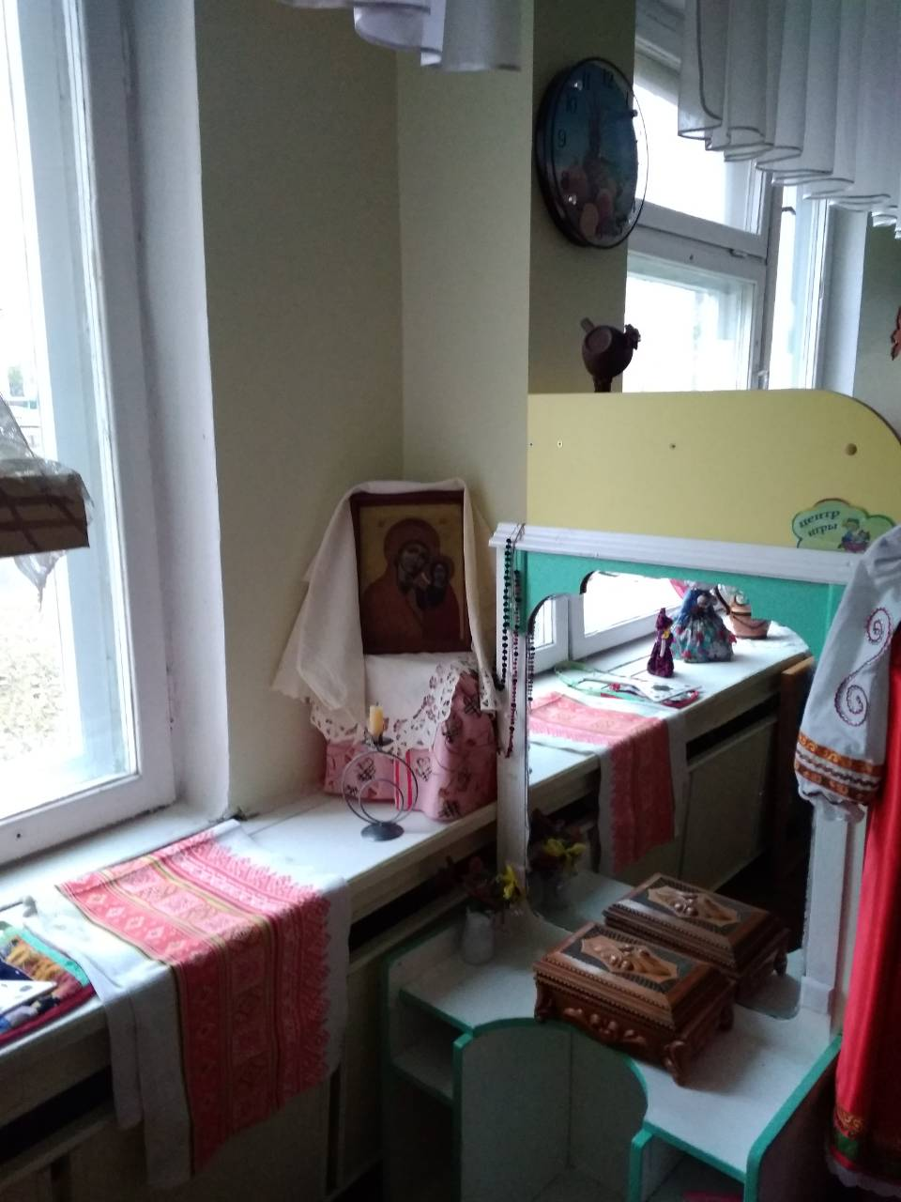
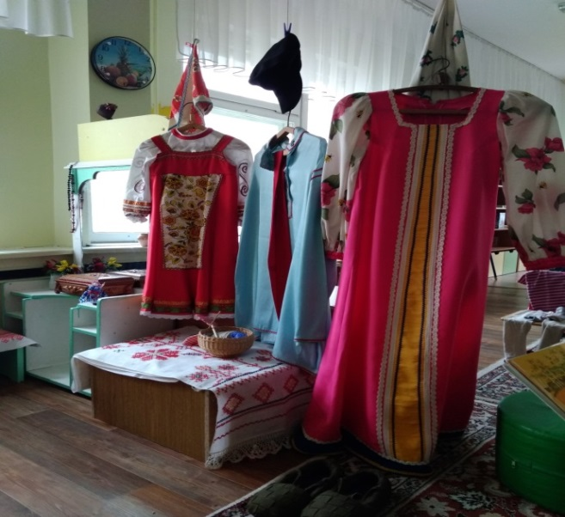 | 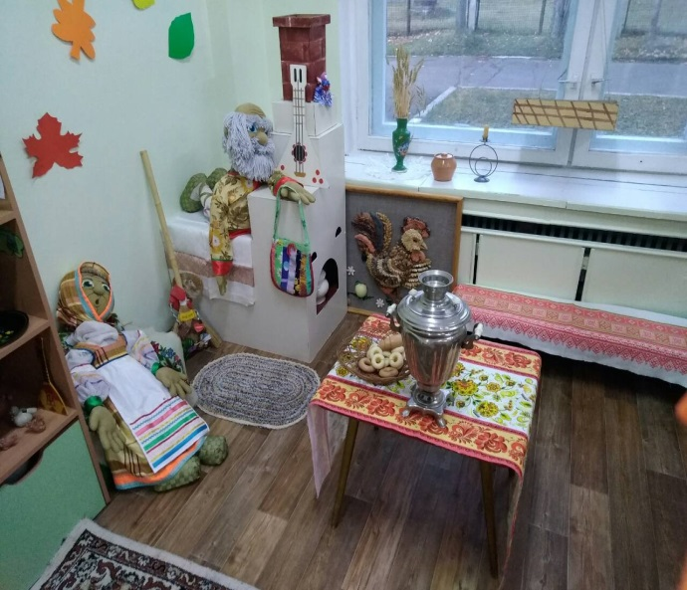
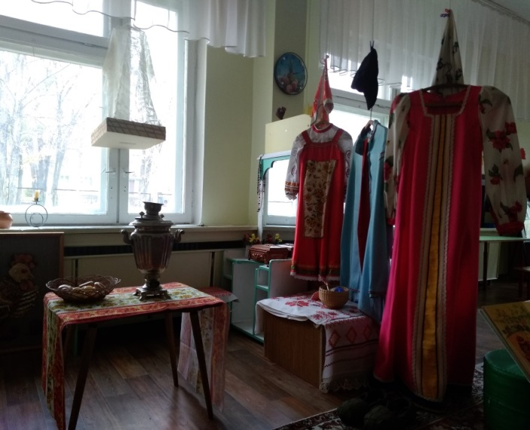 | 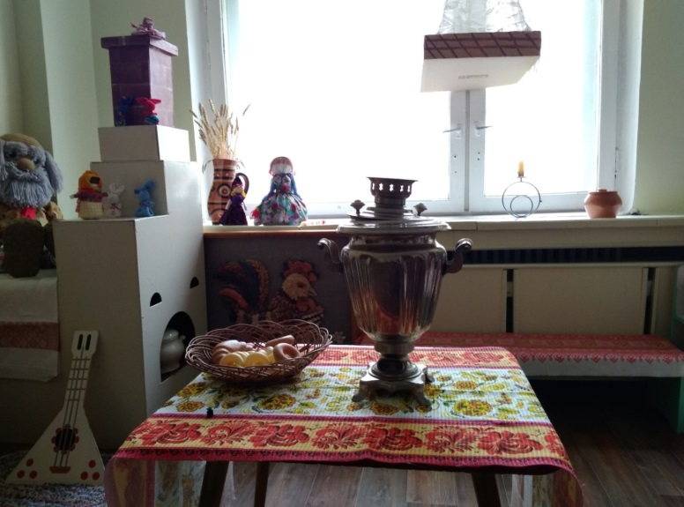
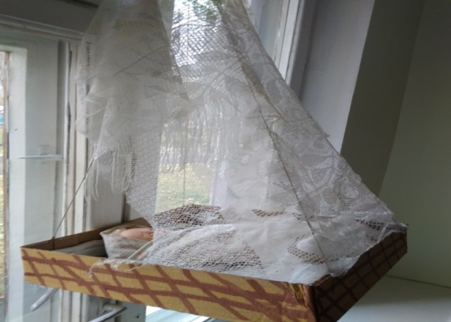

Уголок народного творчества.

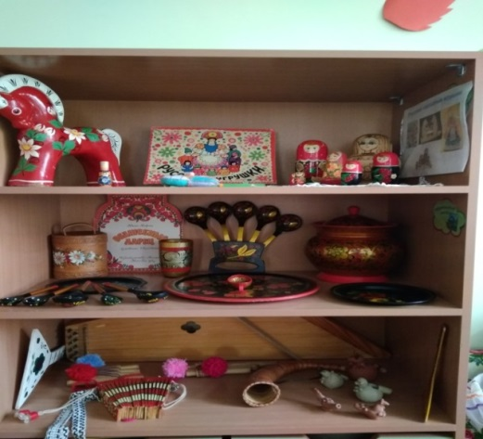 | 